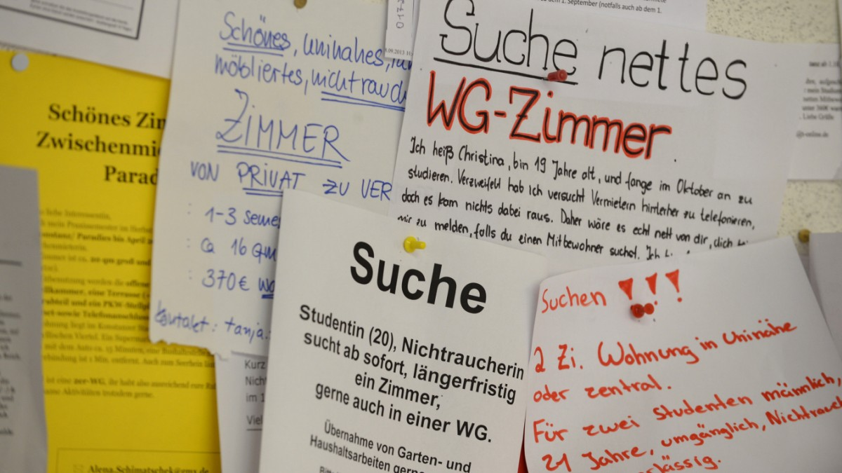

# Übersichtsseite

# Grundlegende didaktische Prinzipien

|  |  |  |
| --- | --- | --- |
| Didaktischer Ansatz / Prinzip | Beschreibung / Definition | Beispiel im Material |
| Aufgabenorientierung | Aufgabenorientierter Unterricht soll dazu befähigen, lebensweltlich relevante Aufgaben zu bewältigen. Am effektivsten geschieht dies, wenn die Lernenden dabei ihre eigenen Ansichten, Interessen etc. kommunizieren können (vgl. Müller-Hartmann/Schocker 2016: 326). Das Ziel dieser UE ist es, Lernende zu befähigen, die Situation eines WG-Castings möglichst lebensnah zu bewältigen. | Aufgaben 4-7 |
| Variierende Sozialformen | Sozialformen werden entsprechend der Unterrichtsphase und der jeweiligen Lehrziele angemessen variiert. Dabei stehen ein erhöhter Redeanteil der Lernenden sowie das eigenverantwortliche Erarbeiten von Inhalten im Vordergrund. Zudem sollen die Lernenden so mehr ins Unterrichtsgeschehen eingebunden werden. | Vorentlastung  Aufgabe 4-5 |

# Tabellarischer Übersicht

|  |  |  |  |  |
| --- | --- | --- | --- | --- |
| **Zeit** | **Lehr- / Lernaktivitäten** | **Materialien / Medien** | **Sozialform** | **Seite** |
| 10 min | * Einführung in das Thema * Aktivieren von Vorwissen zum Thema WG-Casting |  | Gruppenarbeit | 7 |
| ca. 5 min | * Erstes Ansehen des Videos (globales Verstehen) * Gewöhnung an 360°-Steuerung * Eintauchen in das 360°-Video | * Smartphones & VR- Brillen oder Tablets/Laptops | Einzelarbeit | 8 |
| ca. 5 min | * Gemeinsame inhaltliche und sprachliche Verständnissicherung an der Tafel | * Tafel | Plenum | 9 |
| ca. 15 min | * Einteilung der Lernenden in *Bewerber*innen*- und *Mitbewohner*innen*-Gruppe (1:2) * Hineinversetzen in Situation bzw. entsprechende Rolle * Erneutes Ansehen des Videos (selektives Verstehen) mit aufmerksamkeitsleitenden Fragen / Erstellung eigener Fragen   ***Bewerber*innen:***  Würdet ihr gerne in dieser WG wohnen? Warum?  Welche Fragen hättet ihr den Mitbewohner*innen noch gestellt?  ***Mitbewohner*innen:***  Hättet ihr die Person gerne zum Mitbewohner/zur Mitbewohnerin? Warum?  Welche Fragen hättet ihr noch gestellt? | * Smartphones & VR- Brillen oder Tablets/Laptops | Gruppenarbeit, dann Plenum | 12 |
| 10 min  *Version A* (bei UE von 45 min) | * Erklärung der Hausaufgabe   + Übung siehe bei 90 min (Festlegung der Partner*innen in der UE)   + Vorbereitung auf WG-Casting in nächster UE |  | Plenum | 13 |
| *Version B* (bei UE von 90 min) | * Aufgreifen der Fragen aus der vierten Phase; gegenseitiges spontanes Befragen in Partnerarbeit | Partnerarbeit |
| 15 min | * sprachliche und inhaltliche Vorbereitung auf Zielaufgabe als Bewerber*in oder Mitbewohner*in |  | Einzelarbeit | 14 |
| 30 min | * Lernende nehmen an Diskurs ‚WG-Casting‘ teil und können ihre persönlichen Deutungsressourcen einbringen * Lernende können Perspektivwechsel vornehmen |  | Gruppenarbeit (3 Lernende) | 15 |

# Phase 1: Vorentlastung

# Phase 2: Video schauen (global)

# Phase 3: Verständnissicherung

## Script WG-Casting

# Phase 4: Video erneut schauen mit aufmerksamkeits- leitenden Fragen und anschließender Gruppenarbeit

# Phase 5: Spontanes Sprechen üben

# Phase 6: Vorbereitung Zielaufgabe

# Phase 7: Zielaufgabe – ein WG-Casting spielen

# Lese- und Materialhinweise

## Weiterführende Literatur, Webseiten und Materialien

* Müller-Hartmann, Andreas; Schocker, Marita (2016): *Aufgabenorientierung*. In: Burwitz-Melzer, Eva; Mehlhorn, Grit; Riemer, Claudia; Bausch, Karl-Richard; Krumm, Hans-Jürgen (Hg.) (2016): *Handbuch Fremdsprachenunterricht* (6., völlig überarbeitete und erweiterte Auflage). Tübingen: A. Francke Verlag. 325-330
* Informationen zum “Containern”: <https://blog.gonature.de/nachhaltig-leben/lebensmittel-retten-4-fakten-ueber-das-containern/> (10.11.2022)

## Quellen / Literaturverzeichnis

* Hoang, Thi Trinh; Kiepsch, Vincent Thomas; Mlazga, Magda (2021): WG-Casting DaF. <https://www.youtube.com/watch?v=d9as-8nztUE&t=11s&ab_channel=B1>

## Abbildungsverzeichnis

* Foto Seite 1: <https://www.sueddeutsche.de/bildung/studentischer-wohnungsmarkt-preise-fuer-wg-zimmer-deutlich-gestiegen-1.3179105> (13.05.2022)

# Impressum

„Ein virtuelles WG-Casting - vom Zuschauenden zum Handelnden“: Ein Projekt von Thi Trinh Hoang, Vincent Thomas Kiepsch und Magda Mlazga

Herausgegeben von HerdOER, 2021

Lizensiert unter einer CC-BY-SA International 4.0 Lizenz. (Verwendung des Materials mit Namensnennung und Weiterverarbeitung unter gleichen Bedingungen).